**关于举办2025年唐山市职业院校**

**酒店服务赛项技能大赛暨河北省职业院校技能大赛选拔赛的通知**

各有关参赛单位：

根据市教育局下发的《唐山市教育局关于举办2025年中等职业学校技能竞赛的通知》文件精神，现将2025年唐山市中等职业学校酒店服务赛项技能大赛暨河北省职业院校技能大赛选拔赛的有关事项通知如下：

一、主办单位：

唐山市教育局

二、承办单位:

迁西县职业技术教育中心

三、协办单位：

迁西派酒店

四、时间和地点安排：

（一）报到时间与地点

时间：2025年7月13日8:00—9:00

地点：迁西职教中心

地址：迁西县兴城镇白堡街5号

（二）领队会时间、地点

时间：2025年7月2日9:00-9:30

地点：迁西职教中心会议室

（三）比赛时间、地点

时间：2025年7月2日10:00—17:30（根据报名参赛人数及时调整）

比赛地点：餐饮、客房 迁西职教中心三号车间

前 厅 迁西职教中心中餐实训室

（四）离会时间

2025年7月2日比赛结束后。

五、比赛内容与规程

比赛内容：1.前厅接待服务：主要考察选手前厅基本服务技能，比赛时间为15分钟，其中：专业理论与英语问答测试比赛时间为5分钟，回答专业理论2道题，英语问答2道题，抽签决定题目；前厅接待服务操作比赛时间为10分钟。

2.中式铺床与开夜床：主要考察选手客房服务的相关技能，中式铺床比赛时间为3分30秒；开夜床比赛时间为1分30秒。

3.餐饮服务：主要考察选手中餐厅服务的基本技能，上午先抽签进行专业理论与问答测试，回答专业理论2道题，英语问答2道题，比赛时间为5分钟；下午进行中餐宴会摆台，操作时间为16分钟。

4.仪容仪表：是否符合旅游酒店行业餐饮、房务两个部门的基本要求及岗位要求。分别在中式铺床和餐饮服务项目比赛之前进行仪容仪表展示，时间不超过1分钟。

比赛规程：详见附件1。

1. 参赛对象与组队要求

本赛项为团体赛。

1.每队由中等职业学校全日制在籍学生2人组成，每队设领队1人，每队指导教师人数限2名，指导教师须为本校专兼职教师。

2.不得跨校组队。

3.参赛选手须为全日制正式学籍的中职在校学生，或五年制高职一至三年级（含三年级）的学生。

4.参赛选手所学专业须为中职高星级饭店运营与管理专业、旅游服务与管理专业、康养休闲旅游服务专业、会展服务与管理专业、茶艺与茶营销专业和邮轮服务专业。

本赛项不邀请市外代表队参赛。

七、参赛守则

（一）严格遵守技能竞赛规则、技能竞赛纪律和安全操作规程，尊重裁判和赛场工作人员，自觉维护赛场秩序，听从工作人员的指挥。

（二）参赛选手须按各相关项目竞赛的通知要求，准时到达比赛场地等候，逾期不到者按自动弃权处理。

（三）参赛选手检录进入比赛场地，须佩带参赛证并出示学生证及身份证，着装应符合相关项目的比赛要求。

（四）不得使用任何通讯工具，不得携带书籍、参考资料，比赛期间如发现选手携带通讯工具或违禁资料进入赛场，按作弊处理。

（五）竞赛过程中不准互相交谈，不准偷窥、暗示，不得擅自离开赛场。

（六）竞赛完成后必须按工作人员要求迅速离开赛场，不得在赛场内滞留。

（七）到达竞赛结束时间，应立即停止答题和操作，不得拖

延。

（八）爱护竞赛场所的设备、仪器等，不得人为损坏竞赛用的仪器设备。

（九）如对裁判员或执裁过程有异议，应在24小时内由领队以书面形式向大赛执委会正式提出。

八、参赛须知

（一）比赛以学校为单位组队参加，每所学校限报2个参赛队,每队2名参赛选手，每名选手限 1名指导教师。参赛选手必须为中等职业学校全日制在籍学生，不得弄虚作假。在资格审查中一旦发现问题，将取消其报名资格；在比赛过程中发现问题，将取消其比赛资格；在比赛后发现问题，将取消其比赛成绩，收回获奖证书等。

（二）参赛学校请将学生参赛基本信息回执表和选手电子照片表发到374076195@qq.com邮箱（两个表放到一个文件夹，且以“学校名称+酒店服务”命名，网上报名信息需与发邮箱信息保持一致）。各队须认真核实好参赛选手和指导教师的姓名（必须与本人身份证一致）。此信息将作为赛场考务安排、成绩公布、证书发放的依据。如因学校上报信息不准，学校自行承担其带来的一切后果。

（三）材料不全或逾期报送将不予受理。参赛选手和指导教师报名经确认后不得随意更换。若比赛现场发现参赛选手与报名表不符，将取消参赛资格。

（四）参赛选手须携带身份证、学生证（或学籍证明）参加比赛，无上述证件者不得参赛。参赛选手住宿必须出具本人身份证。按照公安机关要求，未携带身份证的人员不能入住宾馆。

本次选拔赛不收取报名费与参赛费，承办方统一安排食宿，但食宿费用及交通费参赛方自理。

（六）各参赛单位必须为参赛选手、领队及指导教师上意外伤害保险和医疗保险。大赛期间发生的医疗费用，由各参赛队自行解决。

九、联系方式

报名处：迁西职教中心实训处

联系人：许新 13582539154

E-mail: 374076195@qq.com

为方便沟通联系请各参赛队老师提前加入大赛微信群：

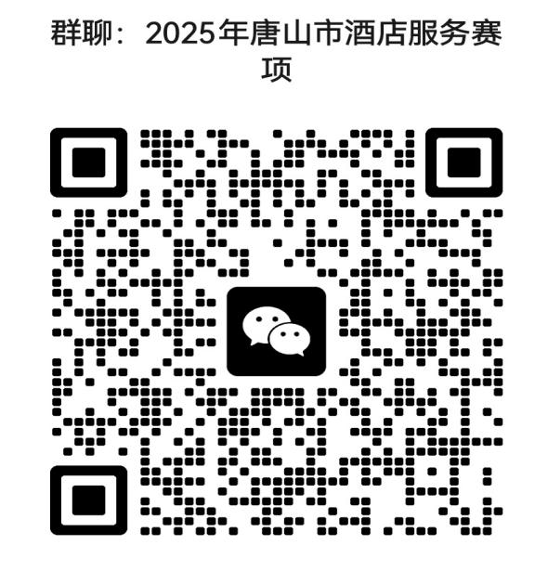

附件：

1.2025年唐山市中等职业学校酒店服务赛项技能大赛规程

2.2025年唐山市中等职业学校酒店服务赛项技能大赛英语题库

3.2025年唐山市中等职业学校酒店服务赛项技能大赛理论题库

4.2025年唐山市中等职业学校酒店服务赛项技能大赛项基本信息回执表

5.2025年唐山市中等职业学校酒店服务赛项技能大赛选手电子照片表

唐山市教育局

2025年6月 11 日